Ευαγγέλιο της Κρίσης
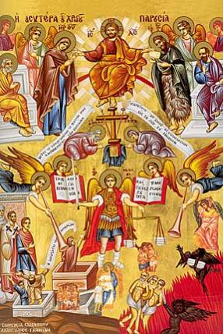

Λίγο πριν ο Χριστός συλληφθεί και οδηγηθεί στο Σταυρό, οι μαθητές Του τον ρώτησαν πότε θα ξαναέρθει στον κόσμο κι Εκείνος τούς απάντησε: «Όταν θα έρθει ο υιός του ανθρώπου μέσα στη δόξα του και μαζί του όλοι οι άγιοι άγγελοι, τότε θα καθίσει στο θρόνο της δόξας του· και θα συναχθούν εμπρός του όλα τα έθνη, και θα ξεχωρίσει τον ένα από τον άλλο τους ανθρώπους καθώς ξεχωρίζει ο τσοπάνης τα πρόβατα από τα κατσίκια και θα βάλει τα πρόβατα από τα δεξιά του και τα κατσίκια από τα αριστερά.
Τότε θα πει ο Βασιλέας σ' εκείνους που θα είναι από τα δεξιά του· Ελάτε οι ευλογημένοι από τον πατέρα μου να κληρονομήσετε τη βασιλεία που είναι ετοιμασμένη για σας από τον καιρό που χτίστηκε ο κόσμος. Γιατί πείνασα και μου δώσατε να φάω· δίψασα και με ποτίσατε· ξένος ήμουν και με ντύσατε· αρρώστησα και με επισκεφτήκατε· ήμουν στη φυλακή και ήρθατε να με δείτε. Τότε θα του αποκριθούν οι δίκαιοι, λέγοντας· Κύριε, πότε σε είδαμε να πεινάς και σου δώσαμε ψωμί ή να διψάς και σου δώσαμε νερό; Και πότε σε είδαμε ξένο και σε πήραμε μαζί μας ή γυμνό και σε ντύσαμε; Και πότε σε είδαμε άρρωστο ή στη φυλακή και ήρθαμε σε σένα;
Και θα αποκριθεί ο Βασιλέας και θα τους πει: Σας βεβαιώνω πως ό,τι κάνατε σ' έναν από τους πιο τελευταίους αδελφούς μου, σ' εμένα το κάνατε.

